**НЕДЕЛЯ ИНОСТРАННОГО ЯЗЫКА**



«A different language is a different vision of life»

*Federico Fellini*

«Другой язык это другое видение мира»

*Ф. Феллини*

**Тема Недели иностранного языка 2015: «Around Countries and Continents»/«По странам и континентам»**

**Главным принципом** Недели иностранного языка является вовлечение всех учащихся школы в события Недели.

**Цель**: закрепление интереса к изучению английского языка

**Задачи:**

*Образовательные*:

* Активизировать навыки говорения, письма, аудирования и чтения на английском языке;
* Развивать умения в чтении англоязычных, страноведческих текстов и передавать их содержание на родном языке.

*Развивающие*:

* Совершенствовать навык самостоятельной работы;
* Развивать навык работы в команде;
* Активизировать творческую и проектную деятельность учащихся.

*Воспитательные*:

* Стимулировать высокий уровень мотивации при изучении английского языка;
* Поддерживать высокий уровень интереса к стране и культуре изучаемого языка.

**ПЛАН ПРОВЕДЕНИЯ НЕДЕЛИ ИНОСТРАННОГО ЯЗЫКА**

|  |  |  |  |  |
| --- | --- | --- | --- | --- |
| П/№ | Тематика мероприятий | Форма проведения мероприятия | Сроки (дата, время, кабинет) | Ответственный учитель |
| 1. | Торжественное открытие предметной недели иностранных языков | Линейка | 12.10.2015 г. | Илюсизова А.В. |
| 2. | Конкурс чтецов (5-6 классы) | Конкурс | 12.10.2015г. | Боровик А.А. |
| 3. | Конкурс переводчиков  (9-11классы) | Конкурс | В течение недели. | Ревякина О. В. |
| 4. | Конкурс  «Евровидение» (5-11 классы) | Конкурс | 14.10.2015г. | Илюсизова А.В.  Ревякина О.В. |
| 5. | Игра-путешествие  «В поисках сокровищ»  (7-8 классы) | Игра | 15.10. 2015г. | Илюсизова А. В.  Ревякина О.В.  Боровик А.А.  Колибаба Т.Ю. |
| 6. | «Осенняя ярмарка»  (5-11 классы) | Фестиваль | 16.10.2015г. | Все преподаватели |
| 7. | Конкурс тетрадей 5-11 классы | Конкурс | В течение недели | Все преподаватели |
| 8. | «Своя игра»  5-6 классы | Интеллектуальная игра | 16.10. 2015г. | Колибаба Т.Ю. |
| 9. | Закрытие недели английского языка. Подведение итогов. Награждение. | Линейки | 17.10.2015г. | Илюсизова А.В. |

Проведение недели потребовало большой, серьезной подготовки. Заранее  составлен план проведения недели и сценарии конкурсов, включая раздаточный материал для учащихся и оценочные таблицы для жюри конкурсов, наглядность, грамоты особого образца и стандартные. На втором этаже школы, на стенде «Расписание, объявления»,  находилось подробное расписание всех мероприятий, как на всю неделю, так и на текущий день (в ярком, красочном исполнении). Проведены репетиции музыкальных номеров.

Проведение недели имеет и воспитательное значение: расширяется общий кругозор школьников, повышается их культурный уровень, развиваются фантазия, воображение, творческие способности детей. Такая работа оказывает положительное психологическое воздействие на взаимоотношения учителя и учащихся, создает атмосферу сотрудничества, способствует достижению общих целей. Поэтому важно привлечь детей различных возрастных категорий к участию во всех видах мероприятий и конкурсов.

**Конкурс «Стихотворение на английском языке»**

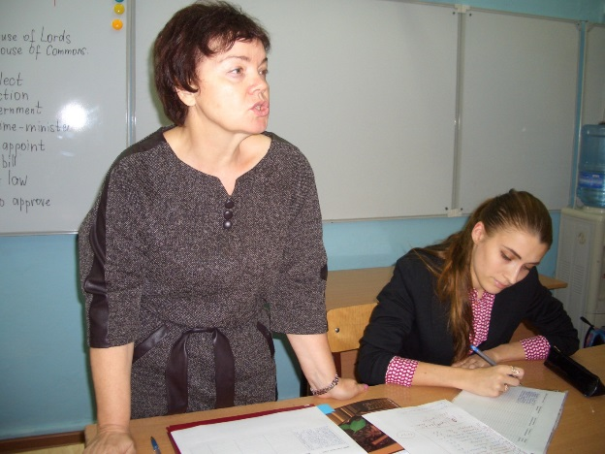Подготовлен преподавателями: Илюсизовой А.В., Боровик А.А., Колибабой Т.Ю.

Дети подготовили не программные произведения, чем расширили свой лексический запас, совершенствовали произносительные навыки и повысили интеллектуальный уровень. Почти все учащиеся показали высокий уровень артистизма.

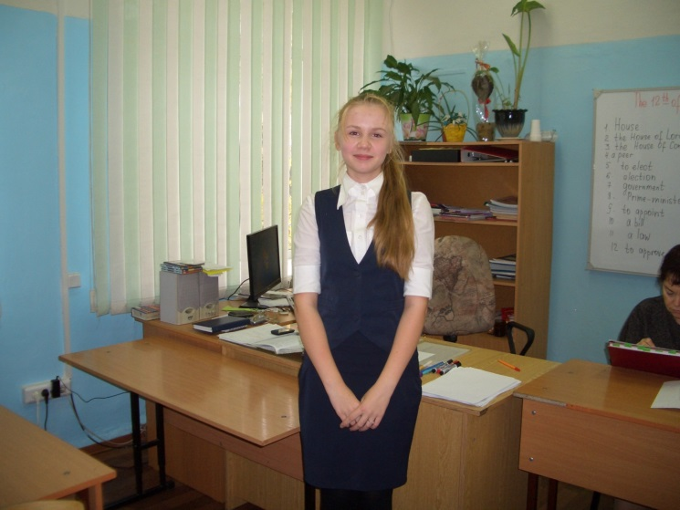В конкурсе участвовали ученики 5-6 классов. Каждому участнику необходимо было приготовить 2 стихотворения: одно из которых было обязательным, другое – по выбору самого ребенка. Обязательные стихотворения были не простые в плане произношения, построения стиха, ритма. В конкурсе приняло участие 19 учеников. Все показали хороший уровень подготовки, особенно шестиклассники. К сожалению, не все пятиклассники выучили второе стихотворение, многие просто не владели информацией, что требуется

приготовить свое. В этом недоработка учителей 5-х классов (Колибаба Т.Ю., Боровик А.А.) Жюри очень строго оценивало конкурс. В результате места были распределены следующим образом. Среди 5-х классов было присуждено только одно 1 место ученику 5 А класса Савченко Богдану.

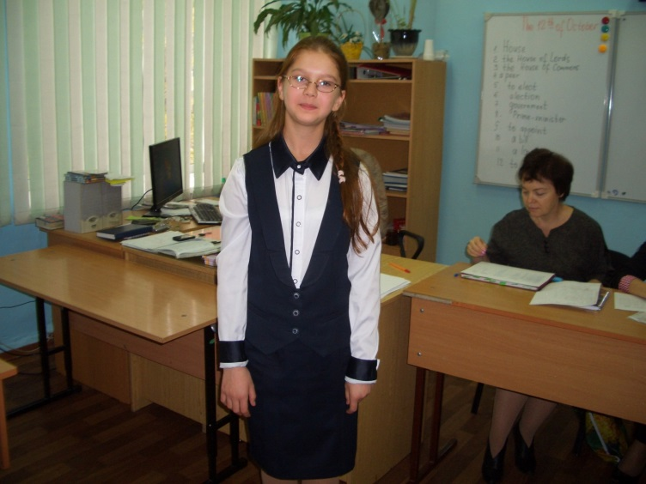Среди 6-х классов борьба была напряженная борьба. Почти все участники выглядели достойно. Жюри было сложно принять решение.

Результаты конкурса «Стихотворение на английском языке»:

**1 место –** *Костелянец Никита 6 Б класс*

**2 место –** *Проценко Альбина 6 А класс*

**3 место –** *Жданова Злата 6 А класс*

**«Конкурс переводчиков»**

Конкурс был проведён во второй день недели, к участию приглашались ученики старших классов. Для перевода предлагалось стихотворение знаменитой английской поэтессы Мери Кесеринг Пасон «День Святого Валентина». Единодушно победителем был признан ученик 11 А класса Кондратьев Евгений. Его перевод был самым романтичным и лиричным.

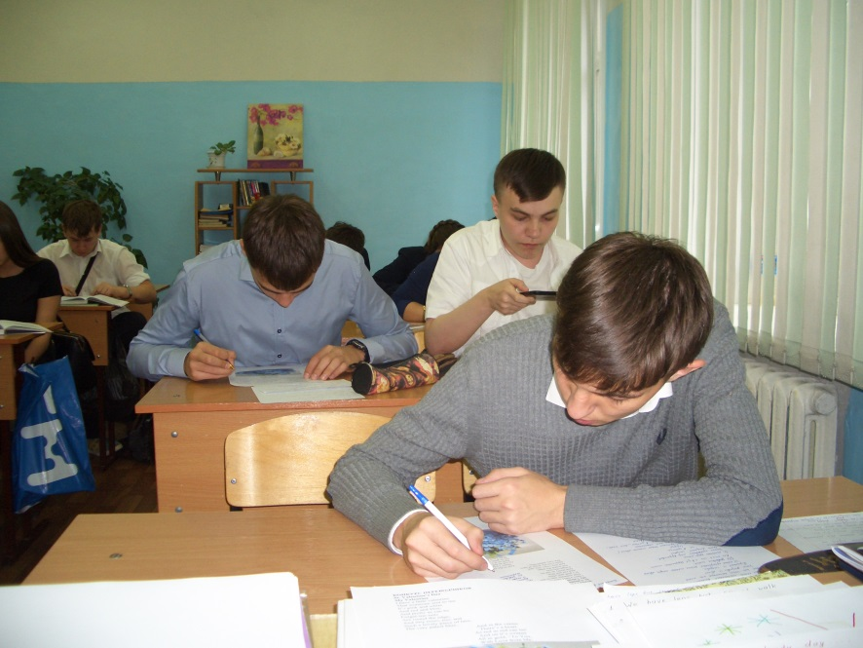

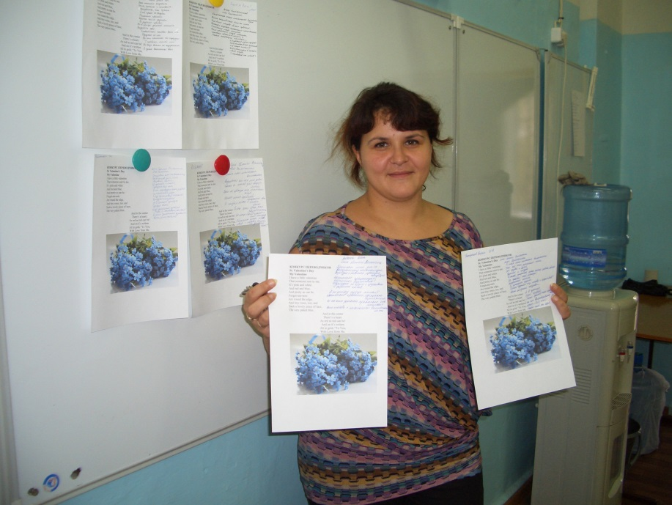

**«Евровидение»**

Проведение этого конкурса в рамках Недели стало традиционным. Это незабываемое, креативное событие, которого ждут все. Артисты пели на японском, английском, украинском языках.

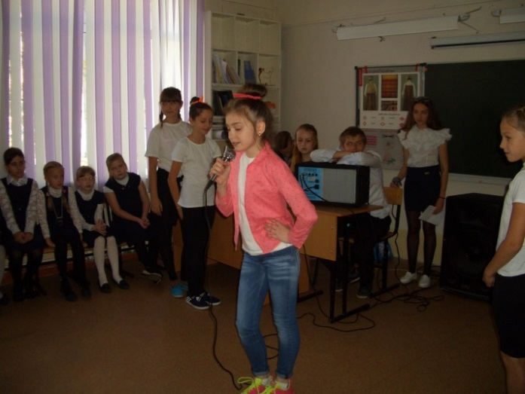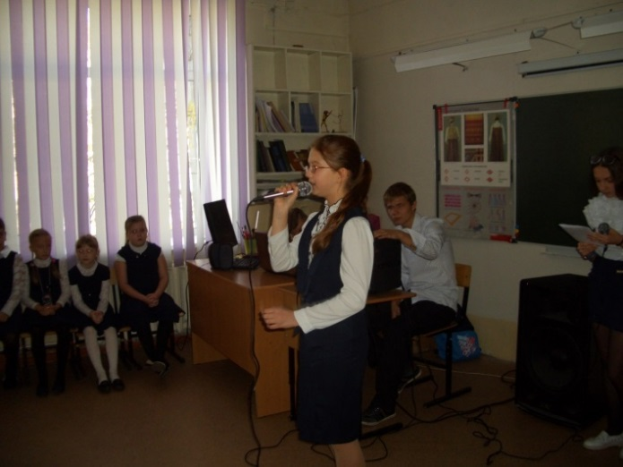

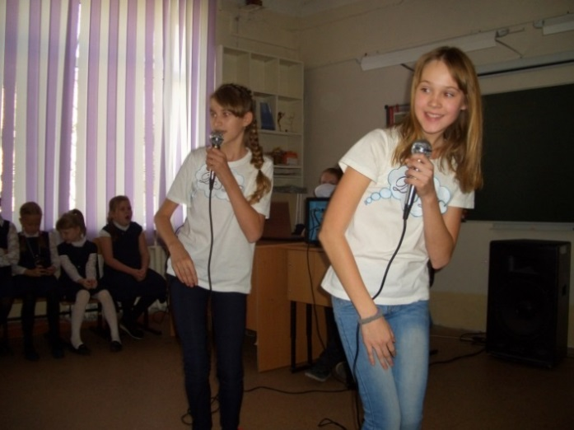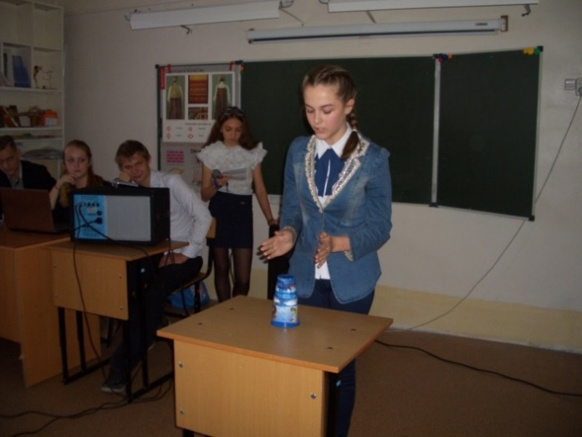

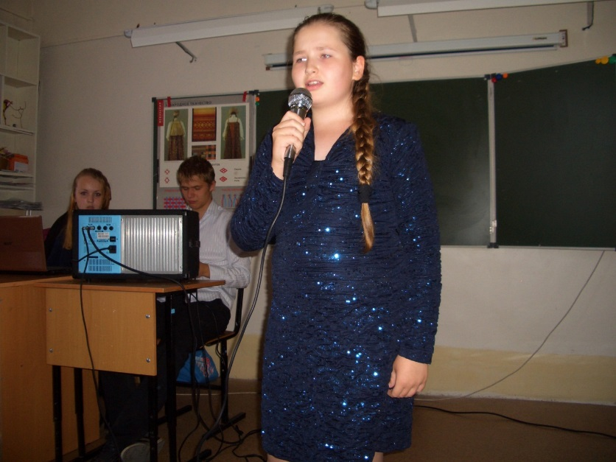

**Ярмарка Солидарности и Благотворительности**

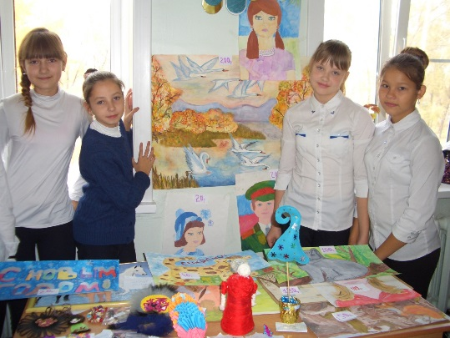Ярмарка стала самым знаменательным событием Недели. В ней приняли участие ученики 5-11 классов. Дети продавали все, что они смогли сделать своими собственными руками. Все деньги, а их было собрано 8400 рублей дети решили потратить на помощь 9 городской больнице и на покупку экспонатов для школьного музея.

По итогам недели были проведены линейки, самые активные участники и классы были награждены.

Как показывает практика, неделя английского языка достигла высоких результатов. Результативность ее проведения можно охарактеризовать наличием таких характеристик, как:

* Информативность и содержательность, которые оказывали содействие реализации практических и общеобразовательных целей по внеклассной работе;
* Коммуникативная направленность: все виды внеклассной работы обеспечивали пользование иностранным языком как средством получения и передачи информации в типичных естественных ситуациях общения;
* Ситуативность: подавляющее большинство видов внеклассной работы включало «набор ситуаций», которые являлись предметным фоном и стимулом к целенаправленным языковым поступкам;
* Ориентация задач на повышение языковой активности учеников;
* Эмоциональность форм и способов реализации, которая оказывает содействие повышению интереса учеников к иноязычной деятельности.

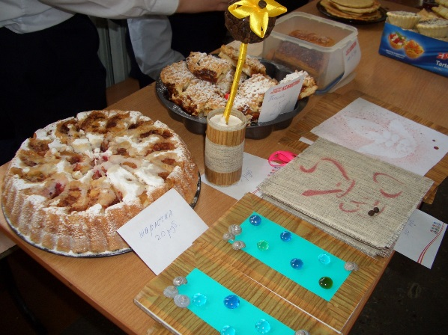 Опыт проведения недели иностранного языка в школе показывает, что общая непринужденная психологически подготовленная атмосфера в школе способствовала проявлению индивидуальных возможностей всех ребят с различными уровнями обученности. Дети больше узнали о традициях, обычаях, нравах, культуре, которые отражены в

материале олимпиад, викторин, в пьесах, песнях, стихах, играх и т.д. Все мероприятия основаны на страноведческом, лингвострановедческом материале. При проведении недели применялись аудиовизуальные средства обучения, наглядность, которые являются образцом, эталоном исполнительского мастерства, произношения, так как записаны носителями языка.

